小组项目文档说明

项目参考官网直通车：<https://www.yohobuy.com/>

1. 项目分配说明（成员: 总计7人）

|  |  |  |  |  |  |  |
| --- | --- | --- | --- | --- | --- | --- |
| 模块 | 说明 | 负责人 | 时间 | | | |
| 开始时间 | | 结束时间 | |
| 静态页面 | Vue | 静态页面 | Vue |
| [首]页 | footer1/link1 | 张颖涛 | 10.24（早） |  | 10.24（中） |  |
| footer | common |
| [分类]页 | footer2/link1 | 马雨洁 | 10.24（早） |  | 10.24（中） |  |
| [逛]页 | footer3 | 王露 | 10.24（早） |  | 10.24（中） |  |
| [购物车]页 | footer4/link4 | 杨学子 | 10.24（早） |  | 10.24（中） |  |
| [商品详情]页 | link3 |
| [我的]页 | footer5 | 樊博 | 10.24（早） |  | 10.24（中） |  |
| [登录注册]页 | 功能 |
| [我的订单]页 | link5 |
| [商品列表]页 | link2 | 黄玺 | 10.24（早） |  | 10.24（中） |  |
| [确认订单]页 | link5 | 王冲 | 10.24（早） |  | 10.24（中） |  |
| [订单]页 | link6 |

1. 静态页面规范说明
2. 需实现原稿结构的高度还原，且实现对应的动态效果还原；
3. 各页面无特殊情况下均按照WBS工作分解表时间执行
4. 各成员提交的静态文件结构要求如下:

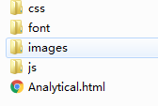

html文件放在css/font/images/js同级目录下

1. 图片文件结构如下：

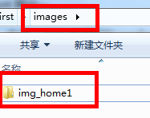

各成员的图片路径为 images/img_（成员名）/**.jpg，即图片需放在images文件夹下的img文件夹下

1. font属团队公共文件，各成员严格按照font文件中各icon的c lass名引入，不得擅自修改。
2. 各成员html/js/css文件命名均严格按照 “（页面名称）.html/css/js”

如：find.html /css/js 或 goodsCartPay.html /css/js

7、Pc端手机模拟器下的结构和手机App有差异时，以手机App显示为准。

1. vue框架页面规范说明
2. 使用cli脚手架工具搭建vue环境，目录结构不得进行自行改动和删除

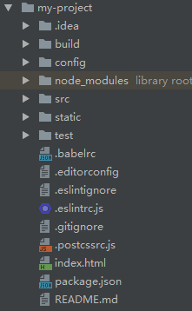

1. 其中成员修改部分为src文件夹中内容

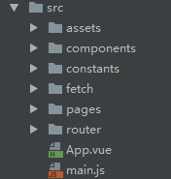

1. Assets:静态文件，其中包括css/js/font/images，文件命名规范与静态页面中相同

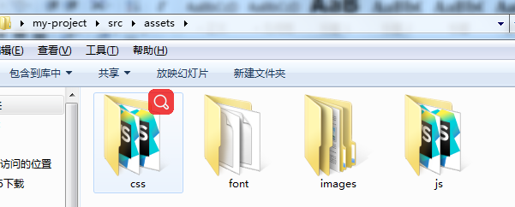

1. Components文件中放置拆分好的组件，以页面为单位创建各页面文件夹，命名均应以页面和组件功能为基础进行英文命名，如下：

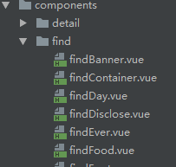

1. pages文件夹为小组统一设置文件夹，其中创建各页面最大级组件，命名：***（页面名）.vue

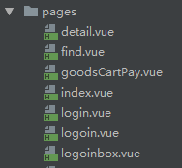

1. 以下文件夹为小组统一设置文件夹，用来获取数据及请求数据

